使用说明书

1.准备一个data.txt并上传到S3中

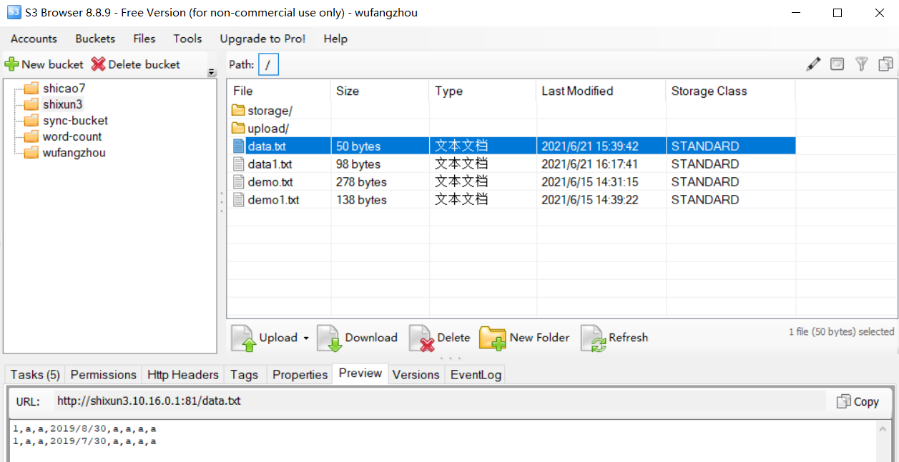

2.运行KafkaWriter产生kafka流

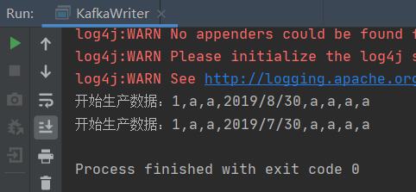

3.运行Main通过S3Writer将流数据转换为csv并上传到S3指定文件夹

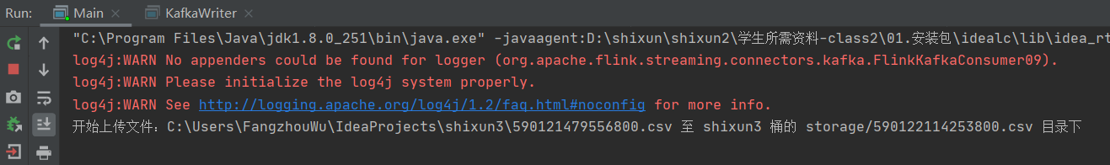

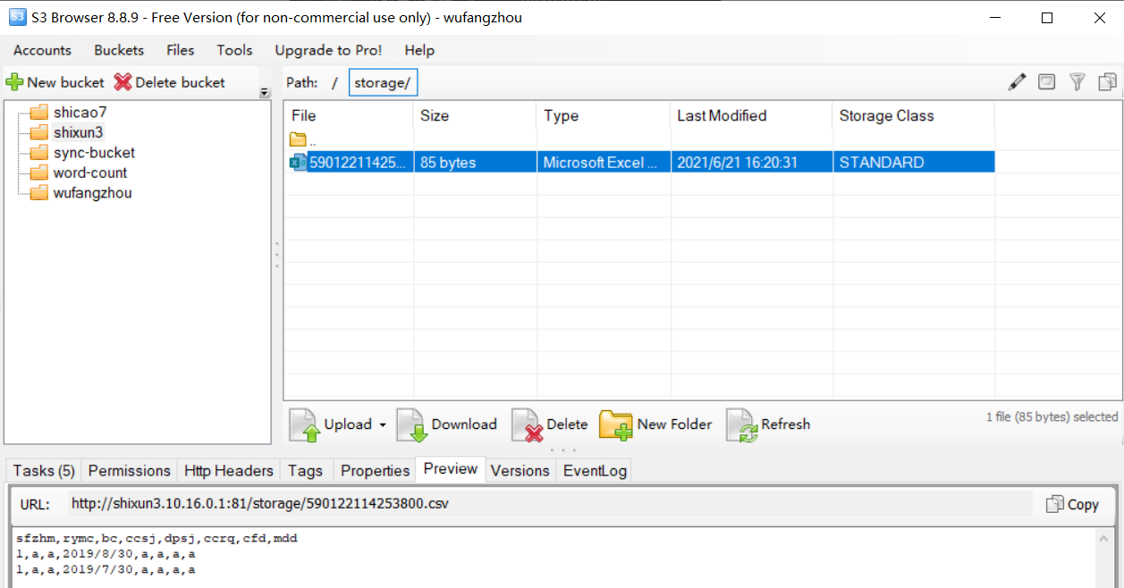

4.提前设置好的lamda函数Partition将会自动触发

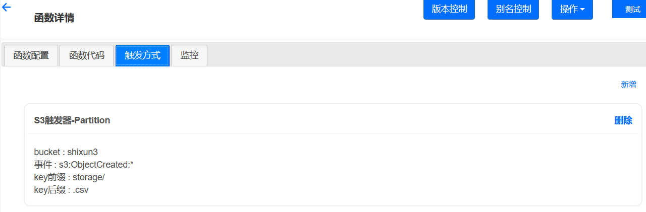

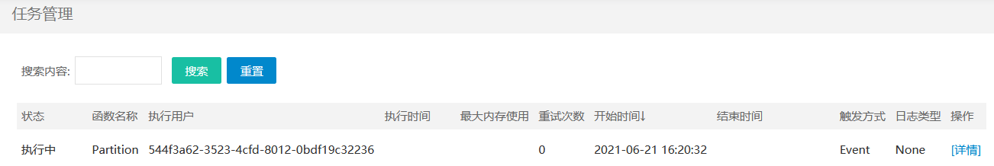

5.lamda函数执行完毕后可以看到根据月份分割的数据已经分开存放在S3中

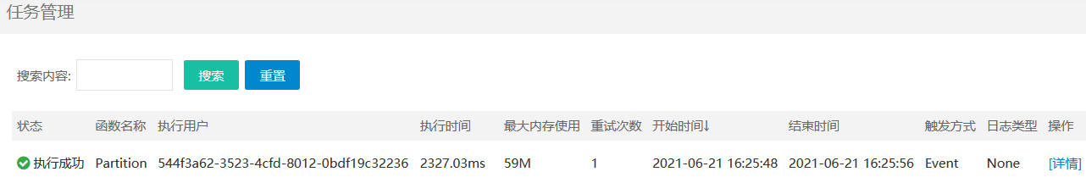

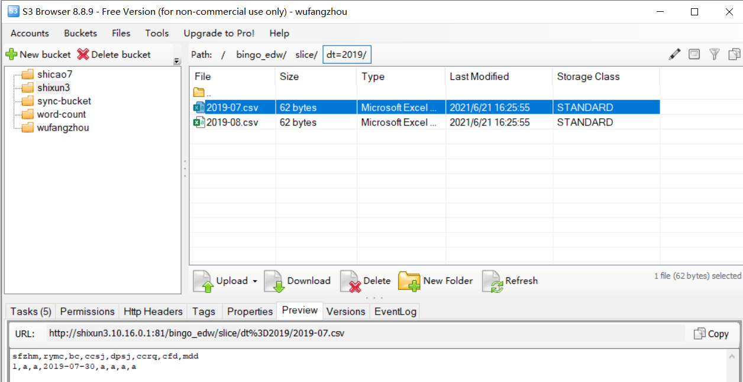

6.且程序能够动态处理流数据，如果再次运行KafakaWriter为kafka流添加新数据，程序将再次上传csv并自动进行分片存储在S3中

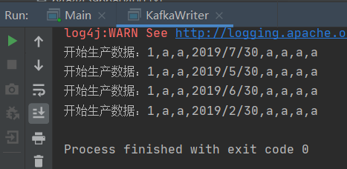

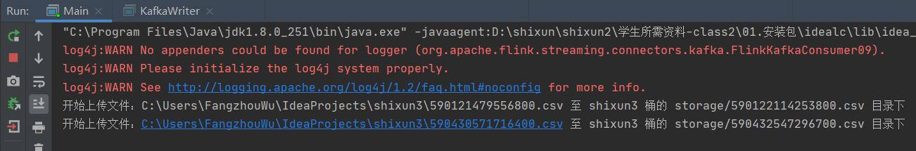

整体流程图：

